Willkommen zu unserer Gästeinfo

  - Sehr geehrter Gast!
In dieser Broschüre möchten wir Ihnen die Besonderheiten der Lodges, der Technik und der Umgebung näher bringen. Wir erweitern diese ständig und bitten um etwas Geduld sollten wir noch nicht alle Fragen in dieser Broschüre für Sie geklärt haben.

Wichtige Telefonnummern

Restaurant: +43 (0)2813 242
Alles andere: +43 (0) 664 123 0781
Feuerwehr: 122
Polizei: 133
Rettung: 144
Euro-Notruf – einheitliche europäische Notrufnummer: 112

Internet

Das Internet ist kostenlos und man kann sich ohne Passwort ein locken. Bitte wählen sie das WLAN
ohne Schloss Symbol (), aus.

Frühstück

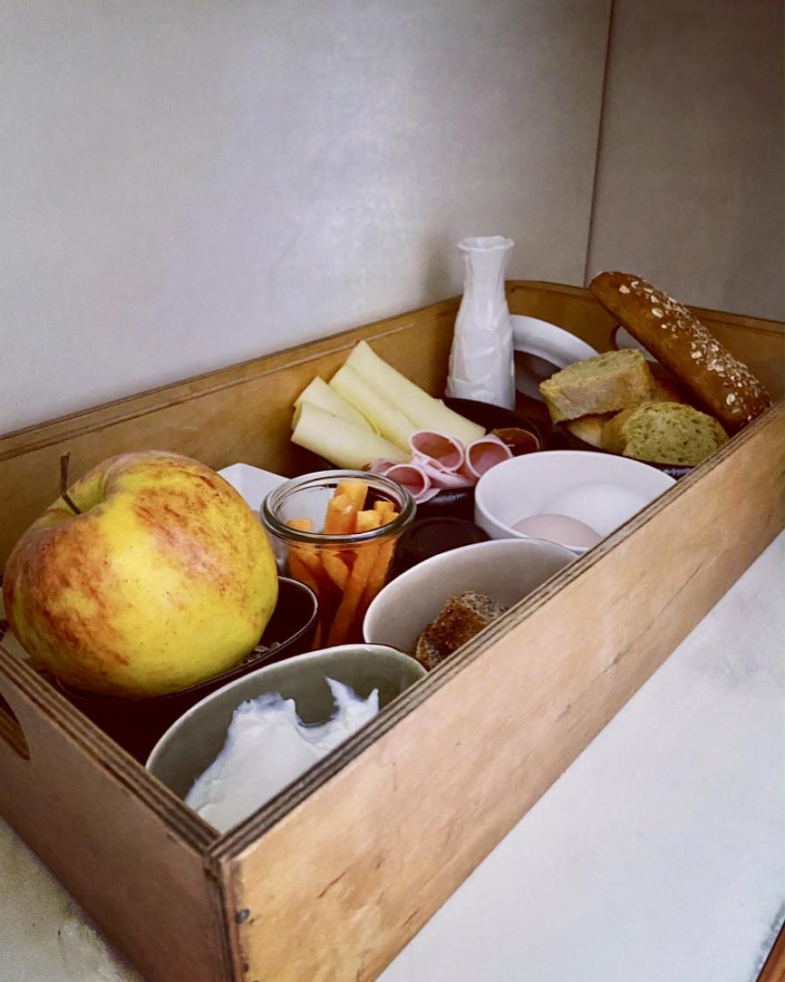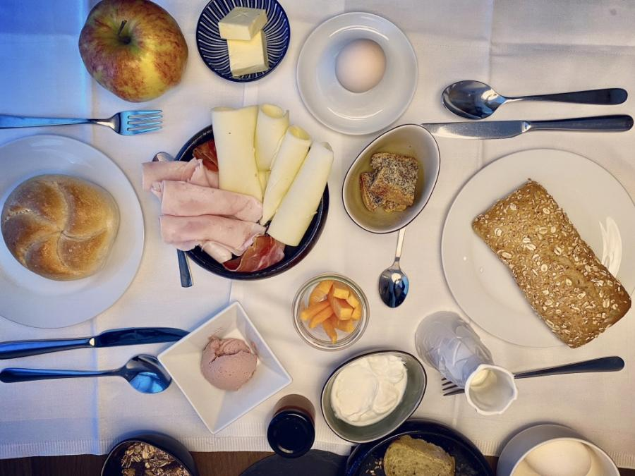
Das großzügige Frühstück wird Ihnen zwischen 08.30 h und 10.30, zu dem von Ihnen gewünschten Termin direkt in die Lodge geliefert. Hierfür wird eine Box in der Lodge von außen befüllt und Sie können das Frühstück innen entnehmen. So wird ihre Privatsphäre nicht gestört.
Sollten Sie irgendwelche Vorlieben oder Wünsche bezgl. des Frühstücks haben, bitte am Vorabend im Restaurant bekannt geben. Wir werden versuchen alle Ihre Wünsche bestmöglich zu erfüllen.

Minibar

Jede Lodge verfügt über eine Minibar mit Getränken. Wir gehen davon aus das Sie die entnommenen Getränke bei der Abreise angeben, damit wie diese verrechnen können. Eine Preisliste liegt auf. Sollten Sie das in der Eile vergessen, (kann ja passieren) erlauben wir uns Ihnen die Rechnung nachzusenden.

Zentrale Steuerung

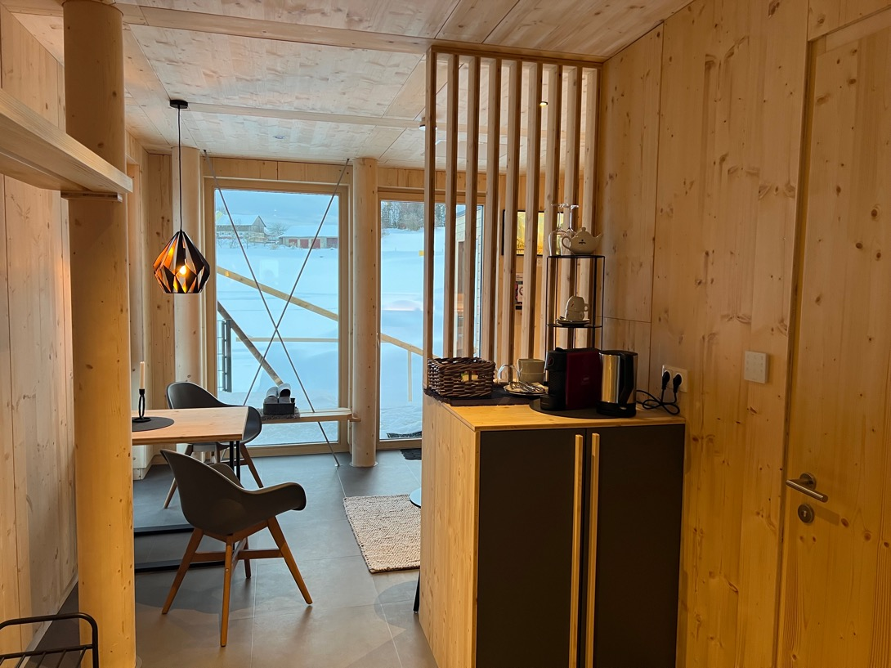

Zentrale Steuerung
Über die zentrale Steuerung, können Sie Licht, Beschattung, Lüftung Bad und Temperatur steuern.

Sauna / Wald & Wiesen Lodge

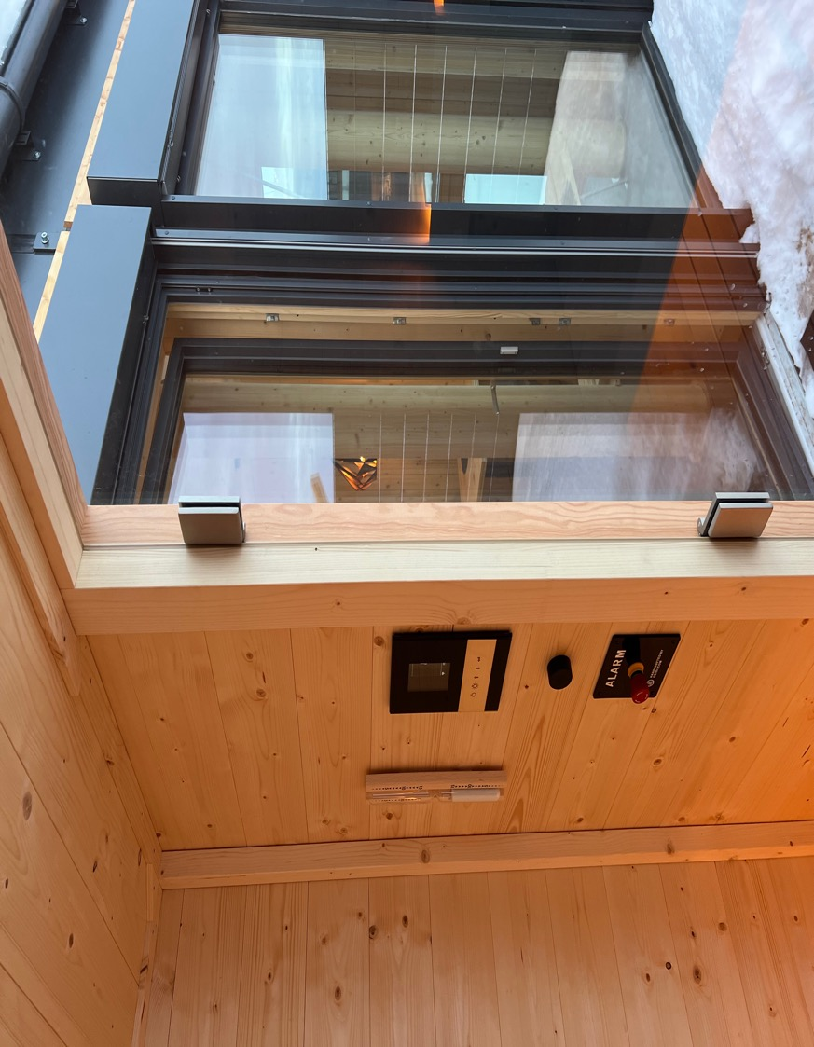

Fernseher
Die Sauna ist mit einer modernen Steuerung und LED Licht ausgestattet.
Einfach 3 Sekunden auf den Startknopf drücken
und die Temperatur einstellen. Schwarzen Dimm Schalter antippen und das Licht geht an.
Eine Auswahl an Saunaölen finden Sie unterhalb des Fernsehers im Inneren der Lodge.

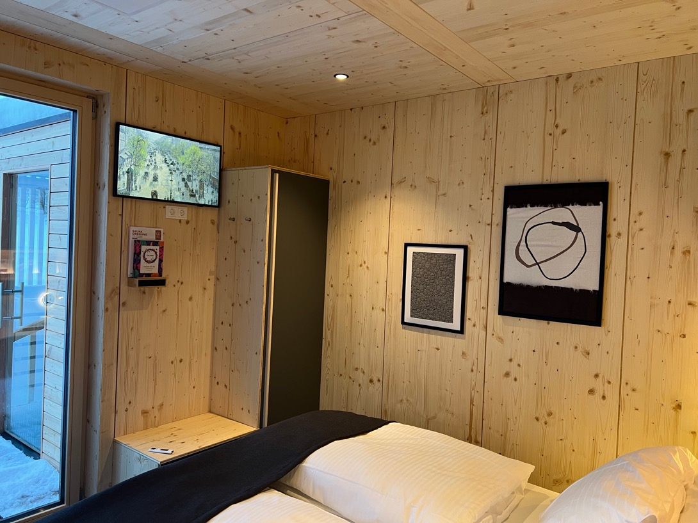

Der Fernseher in den Wald & Wiesen Lodges sind nicht mit einer Sat-Schüssel verbunden sondern funktioniert über das Internet.
Deshalb kann man die Programme nur über ein App am Fernseher abrufen. Wir erklären hier wie.
Schalten Sie den Fernseher ein --- Drücken Sie das Symbol „Haus“ auf der Fernbedienung --- Suchen Sie nun mit dem „Ring“, auf, ab, links, rechts, und in der Mitte ist die OK Taste, die App „ZATOO“. Dieses App ist für Sie freigeschalten und beinhaltet ca. 150 Sender von A-Z.
Sie können gerne auch Netflix, Disney, Prime Video ...oder andere Apps nutzen, nur benötigen Sie hierfür Ihre eigenen Zugangsdaten.

Arbesbach

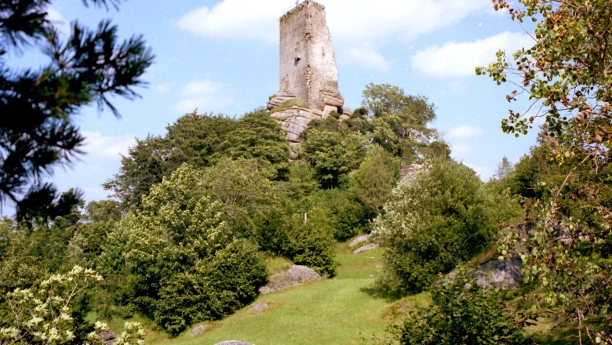
Arbesbach ist nachweislich der bärigste Ort im Waldviertel: Schließlich beheimatet er den berühmten Bärenwald Arbesbach, der misshandelten Tieren ein neues Zuhause gibt. Dazu wollen wunderschöne Natur-Attraktionen und weitere Ausflugsziele für die ganze Familie entdeckt werden. Auf ausgedehnten Wanderungen oder im naturnahen Kurzurlaub in der ursprünglichen Natur bleiben Alltag, Stress und Hektik mit Leichtigkeit zurück.
Insgesamt umfasst die waldreiche Marktgemeinde im Bezirk Zwettl die zwölf Ortschaften Arbesbach, Brunn, Etlas, Haselbach, Kamp, Neumelon, Pretrobruck, Purrath, Rammelhof, Schönfeld, Schwarzau und Wiesensfeld.
Ausflugsziele in Arbesbach: Von Bärenwald bis Stockzahn
Der Bärenwald Arbesbach ist eine beispiellose Auffangstation der Tierschutz-Organisation VIER PFOTEN. Gequälte Braunbären aus ehemaliger Zirkus- und Privat-Haltung finden hier eine neue, sichere und möglichst artgerechte Heimat. Neben Besichtigungen und Führungen wartet auf die Besucher ein reichhaltiges Informationsangebot – mit Ausstellung, Film-Raum sowie Spielmöglichkeiten für die kleinen Gäste.
Als sogenannter „Stockzahn des Waldviertels“ ragt östlich von Purrath die mittelalterliche Ruine Arbesbach – mit benachbarter Aussichtswarte –auf. Sie lässt sich einfach erwandern und kann von April bis Oktober besichtigt werden.
Baden im Teich & wandern zum Wasserfall
Ein großzügig angelegter und dabei besonders idyllischer Sommer-Treffpunkt ist der Badeteich Arbesbach – mit Liegewiese und Buffet sowie Sandplatz, Karussell und Seilbahn. Als rund ums Jahr beliebtes Wander-Ziel und sehenswertes Natur-Spektakel wiederum gilt der Höllfall östlich von Arbesbach: Hier stürzt sich der Große Kamp über eine Treppe von riesigen Granit-Blöcken und bziarr geformten Felsen.
Weitere Sehenswürdigkeiten in Arbesbach
Das Schmiedemuseum Arbesbach zeigt eine revitalisierte Hammerschmiede – mit original nachgebauten und restaurierten Wasserrädern – in Aktion. Echte Handwerkskunst steht auch bei Holzkünstler und Schaudrechsler Johann Binder auf dem Programm: Er bietet interessierten Gästen Werkstatt-Besichtigungen und Kurse. Sehr sehenswert ist weiters die barocke, denkmalgeschützte Pfarrkirche St. Ägidius. Auf dem Galgenberg südwestlich von Arbesbach schließlich steht bis heute ein Galgen: Er wurde auf einem Granitfelsen errichtet und im Jahr 1728 zum letzten Mal benutzt.

Waldviertel

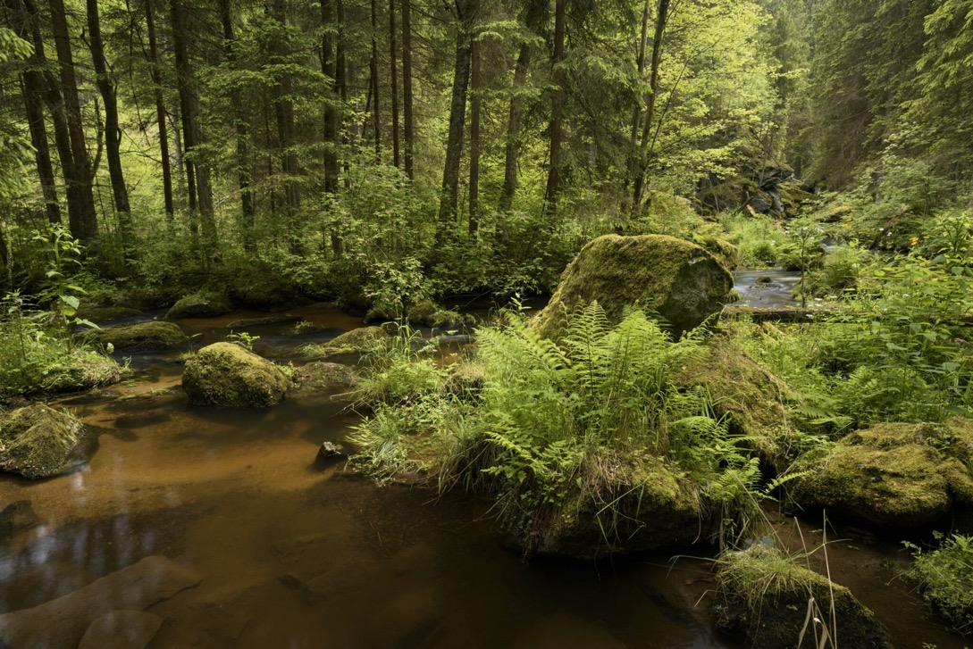
Rund 1400 Teiche, skurrile Felsformationen, ursprüngliche Naturwälder und Moore prägen die Landschaft im Norden Niederösterreichs. Ebenso facettenreich ist das Urlaubsangebot.
Tanken Sie neue Energie bei einer Wanderung in der unberührten Natur, oder beim Besuch von beruhigenden Kraftplätzen. Entdecken Sie eine Vielzahl von Burgen, Stiften und Schlössern, am besten auf zwei Rädern und erleben Sie traditionelle Handwerkskunst, begleitet von kulinarischen Highlights aus der Region. Das Waldviertel hat für jeden Geschmack etwas zu bieten. Überzeugen Sie sich selbst und genießen Sie eine „Auszeit“! Die frische Luft und die nordische Landschaft sind Ihre ständigen Begleiter.
Mehr dazu hier:
https://www.waldviertel.at

